«Решение расчётных и экспериментальных задач по химии»
Занятие № 27 10 класс Дата 18.04.2022
Учитель: Мищенко Христина Александровна

Тема: Гидролиз солей. Электролиз.
Цель: Содействовать формированию у учащихся умений написания уравнений реакций гидролиза и электролиза.
Теоретический материал
Гидролиз - процесс расщепления молекул сложных химических веществ за счет реакции с молекулами воды.
По катиону, по аниону или нет гидролиза?
Итак, если в состав соли входит остаток сильного основания и остаток сильной кислоты - гидролиза не происходит. Примеры: NaCl, KBr, CaSO₄. Также гидролиза не происходит, если соль нерастворима (вне зависимости от того, чем она образована): AlPO₄, FeSO₃, CaSO₃.
Если в состав соли входит остаток слабого основания и остаток сильной кислоты, то гидролиз идет по катиону. Помните, что гидролиз разрушает слабое, в данном случае - катион. Примеры: AlCl₃, MgBr₂, Cr₂SO₄, NH₄NO₃.Катион NH₄⁺ и его основание NH₄OH , несмотря на растворимость, является слабым, поэтому гидролиз будет идти по катиону в соли NH₄Cl. Замечу также, что Ca(OH)₂ считается растворимым основанием, поэтому гидролиза соли CaCl₂ не происходит.
Если в состав соли входит остаток сильного основания и остаток слабой кислоты, то гидролиз идет по аниону. Примеры: K₃PO₄, NaNO₂, Ca(OCl)₂, Ba(CH₃COO)₂, Li₂SiO₃.
Если соль образована остатком слабого основания и слабой кислоты, то гидролиз идет и по катиону, и по аниону. Примеры: Mg(NO₂)₂, Al₂S₃, Cr₂(SO₃)₃, CH₃COONH₄.
Электролиз - химическая реакция, происходящая при прохождении постоянного тока через электролит. Это разложение веществ на их составные части под действием электрического тока.
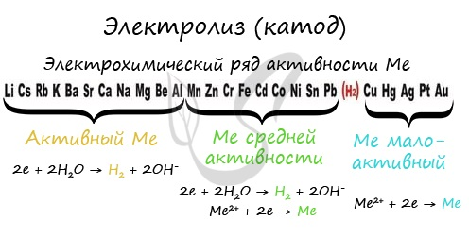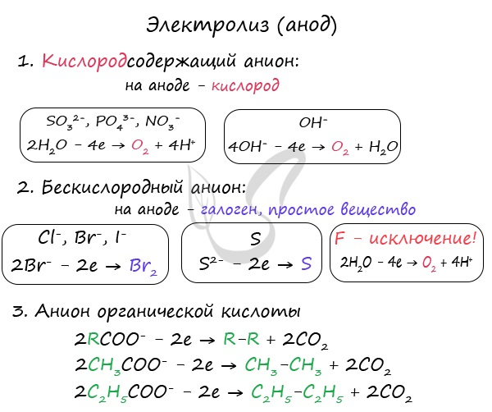

Практическая часть
Рассмотрим гидролиз карбоната натрия:
Na₂CO₃ ↔ 2Na⁺ + CO₃²⁻ (подчеркиванием выделяем слабый компонент)
CO₃²⁻ + HOH ↔ HCO₃— + OH— — уравнение гидролиза в ионном виде
Наличие гидроксид иона указывает на щелочной характер среды. Гидролиз – обратимый процесс.
Na₂CO₃ + HOH ↔ NaHCO₃ + NaOH – молекулярное уравнение гидролиза (1-я ступень)
HCO₃— + HOH ↔ CO₂↑ + H₂O + OH—
NaHCO₃ + HOH ↔ CO₂↑ + H₂O + NaOH (2-я ступень гидролиза)
Гидролиз протекает всегда в очень незначительной степени и по первой ступени, вторая и и последующие ступени возможны теоретически.
Рассмотрим гидролиз хлорида алюминия:
AlCl₃ ↔ Al³⁺ +3Cl—
Al³⁺ + HOH ↔ AlOH²⁺ + H⁺ (1-я ступень гидролиза)
Наличие Н⁺ иона свидетельствует о наличии кислой среды.
AlOH²⁺ + HOH ↔ Al(OH)₂⁺ + H⁺ (2-я ступень гидролиза)
Al(OH)₂⁺ + HOH ↔ Al(OH)₃ ↓ + H⁺ (3-я ступень гидролиза)
AlCl₃ + HOH ↔ Al(OH)₃ ↓ + HCl
Рассмотрим гидролиз хлорида натрия:
NaCl ↔ Na⁺ + Cl—
Слабого иона нет, следовательно, гидролиз невозможен и среда будет нейтральной.
Электролиз NaCl и запишем реакцию:
NaCl + H₂O → H₂ + Cl₂ + NaOH (обычно в продуктах оставляют именно запись "NaOH", не подвергая его дальнейшему электролизу)
Натрий - активный металл, поэтому на катоде выделяется водород. Анион не содержит кислорода, выделяется галоген - хлор. Натрий вступает в реакцию с водой, образуется NaOH.
Запишем реакцию электролиза для CuSO₄:
CuSO₄ + H₂O → Cu + O₂ + H₂SO₄
Медь относится к малоактивным металлам, поэтому сама в чистом виде выделяется на катоде. Анион кислородсодержащий, поэтому в реакции выделяется кислород. Сульфат-ион никуда не исчезает, он соединяется с водородом воды и превращается в серую кислоту.

Домашнее задание

- Напишите уравнения гидролиза для K₂SO₃ и CuCl₂.
- Напишите уравнения электролиза для AgCl и Cu(NO₃)₂.

Фотографии с подписями высылайте на почту: khristina.mishchenko.95@mail.ru

